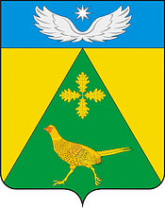

### АДМИНИСТРАЦИЯ НОВОПАШКОВСКОГО СЕЛЬСКОГО

### ПОСЕЛЕНИЯ КРЫЛОВСКОГО РАЙОНА

### ПОСТАНОВЛЕНИЕ

### от 15.10.2019 № 73

### ст-ца Новопашковская

**Об отмене особого пожароопасного периода**  
 **на территории Новопашковского сельского поселения**

В связи с нормализацией пожарной обстановки на территории Новопашковского сельского поселения, отсутствием знойной засушливой погоды п о с т а н о в л я ю:

1.Отменить с 15.10.2019. на территории Новопашковского сельского поселения особый пожароопасный период, введенный постановлением администрации Новопашковского сельского поселения от 20.05.2019. № 44 «О введении особого противопожарного режима на территории Новопашковского сельского поселения».   
 2. Контроль за выполнением настоящего постановления оставляю за собой.

3. Настоящее постановление вступает в силу со дня его подписания.

Глава Новопашковского сельского поселения

Крыловского района И.В. Корсун